valeralap: Главный принцип - технологии Никола Тесла. Это явление резонанса. Рекомендации Николы Тесла, многие эффекты не достижимы если не применять источники высокого напряжения.
Включений бифилярной катушки существует четыре основных разновидности.
Шокер, мощность шокера проверял через разрядник на лампу 150вт, она довольно ярко светила.
Это проделал и с телевизионной платой строчной развёртки. На удивление лампа хорошо светила, если был подобран зазор разрядника. Но моя цель, нечего не меняя в источнике питания усилить исходные напряжение и ток за счет БИФИЛЯРНОЙ КАТУШКИ. По моим представлениям бифилярная намотка дает кроме индуктивности распределенную емкость, по сути это линия задержки. Взял пятидесятую трубу пластиковую 40см длиной, затем гибкий кабель в двойной изоляции сечением жилы 0,75мм. Намотал по всей длине, с одного конца катушки соединил на высокую плюс, и на минус платы. С другого конца катушки, один подсоединил плюс к лампе, другой конец через разрядник к концу идущему на массу платы. Когда включил лампа вспыхнула яркостью фотовспышки, только выдержка получилась по больше,- сгорела. Увиденное меня обрадовало, взял на всякий пожарный спаял три лампы, загорелись очень ярко, уменьшил зазор разрядника и добился нормального свечения. Передо мной горели три лампы по 150вт. Так как все лишнее на плате было отключено плата потребляла чуть больше 40вт. Так как для измерения потребления из сети купил электронные ваттметры, то все время мониторил потребление. Факт, оставался фактом БИФИЛЯРНАЯ КАТУШКА усиливала?!
Подтвердились рекомендации Никола Тесла об усилении энергии выхода и справедливость заявления, что нужно использовать высокие напряжения.
Но я получил вопрос, где здесь резонанс? Катушка обладала очень маленькой емкостью, чуть более 500пф индуктивностью явно не блистала. Пошел в магазин и выпросил здоровенную пластиковую шпульку. В электротоварах подобрал на 0,75 провод, как мне показалось очень хорошей изоляции, его кусок пробовал на пробой от своего источника. Провод взял одинарный - многожильный, сложил в двое намотал до заполнения каркаса. Частота строчной развертки равна 15 625 Гц.
Мне чуть не хватило, из стержней ферритовых набрал нужного размера сердечник, настроил катушку именно на эту частоту, в двигая сердечник в центр катушки.
Желательно рассчитать и домотать катушку, что бы обойтись без подстройки по частоте. Искра на этой катушке была абсолютно белая, толстая, и зверски рычала. Мечтать нагрузить ее лампой, было довольно абсурдно. Но,- любопытство взяло верх. Взял лампу 500вт все повторил как раньше. В лампе несмотря на то что спираль какое то время была целая с держателей спирали летели искры. Спираль,- благополучно сгорела, мгновенно возникла дуга и выжгла стойки вплавив их в стекло. От увиденной мощи, я обалдел. Плата так же потребляла несчастные сорок с чем-то ватт. По играться с искрой. По быстрому из толстой алюминиевой проволоки соорудил примитивный разрядник, сделал фото на пробивание бумаги, при этом она не каким путем не загоралась. Сделал фото с ножом, в то время мне совершенно непонятном было, как и почему разряд не идет через металлическое лезвие ножа?
Но, что делать с таким ужасным и непонятным напряжением, преобразовать в какую то удобную форму для потребления, но как? Заряжать конденсатор накопительный где такой взять? Страшно подумать, попасть под такое мощное напряжение. Как трансформировать если не очень понимаешь с чем имеешь дело?
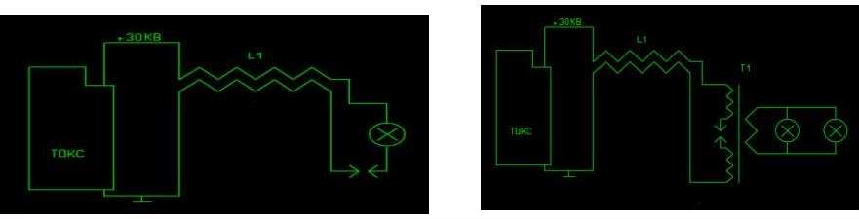
Некоторые наблюдения. В поиске, сделал катушку для первого опыта на 80мм пластиковой трубе, провод 1,5мм двойной. Схема та же как и в первом опыте. Включил ни чего нового, на глаз чуть по мощней. Решил параллельно выходу ТДКС подобрать конденсатор. Сразу понял, что частота разрядов резко падает, а мощность разряда растёт. Так подбирая в один момент поднёс руку к катушке и заметил, что в такт разрядов рука ощущает как по катушке что то пробегает, механически ощущается движение, это меня заинтересовало!
Подбирая конденсатор в какой то момент произошло совпадение длины импульса с геометрией катушки возникло очень интересное поле. Когда пытаешься охватить катушку рукой она довольно ощутимо выталкивает руку. С точки зрения выходной мощности, так как скважность между разрядами сильно увеличилась, хотя мощность единичного разряда возросла лампа в нагрузке еле светила. Сделал вывод, это энергетически меня не устраивало, вернулся к без конденсаторному поиску.
В первой фазе заряда, бифилярная катушка испытывает притяжение между витков, но с перетоком по бифилярной линии ёмкость меняется волнообразно, естественно идёт также изменение в процессе накачки. При разряде токи смещения из бифиляра делают купера, мгновенно раздвигая ёмкость похоже на взрыв. Это и есть две фазы параметрической накачки.
Первая фаза занимает прямой ход строчной развёртки, он медленно волнообразно заряжает бифиляр как линию задержки. Заряд как обычно верхний плюс нижний минус. До пробоя пока волна не пройдёт всю линию, тока в цепи нет. Когда идёт пробой, он занимает доли микросекунд. Возникают огромные токи смещения, так как ток идёт по двум шинам параллельно, но встречно, получается отталкивает шины друг от друга. А в первой фазе на оборот притягивает. БИФ – ДЫШИТ. Весь процесс идёт по классике. Параметрическая накачка, изменением ёмкости.
Так это не всё. Амплитуда пилы стандартная 30кв.
Рисунок импульсного трансформатора.
Две чаши ферритовые склеенные друг с другом. Первая обмотка она же выходная намотана проводом 2,5 мм сложены четыре жилы и плотно намотаны на саму чашу, количество витков 2 штуки. Полные два витка. Поверх выходной обмотки мотается первичная, многожильным проводом, две жилы в двойной изоляции. Мотаем плотно, чтобы полностью закрыть выходную обмотку. Количество витков 7, после включения по факту получается 14 витков. Соединяется в схему емкостным бифиляром, на оставшихся концах подключается разрядник.
Изменением включения, можно получать импульсы любой полярности или биполярный импульс. Электрическая прочность очень высокая, можно получать большие мощности тока. Импульс на выходе имеет очень крутые задний и передний фронт и полностью отсутствует выброс.
К этому импульсному трансформатору пришел через опыты по взрыву перемычек из проволоки.
При малой частоте импульса видно как в такт движется геометрически катушка вздрагивает , в сантиметре от катушки рука конкретно ощущает движение. Если частоту поднять , то рука ощущает сильное выталкивание по всей поверхности катушки. Катушка механически гудит, в такт частоте разрядов.

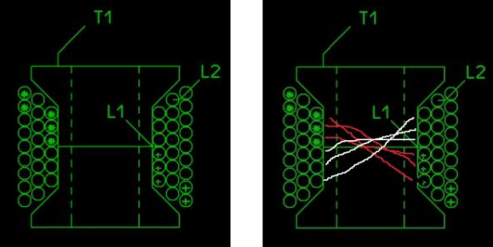
Stels Пост: 697731 От 10.Nov.2020
Если по этой схеме, то получается и этот импульсник тоже по принципу бифилярки выполнен?
valeralap: Да так и есть два бифиляра, один использую как усилитель напряжения, а бифиляр на импульснике как преобразователь в ток.
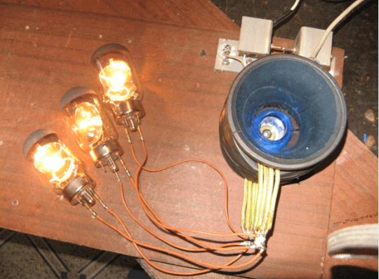
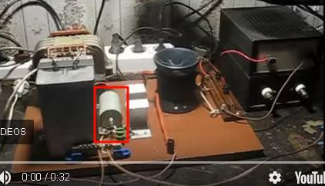
valeralap | Post: 638748 - Date: 30.08.2019
Конденсатор проходной на 0,47мкф 1000в стоит для защиты от импульсной составляющей.
Вот подсказка от Никола Тесла.
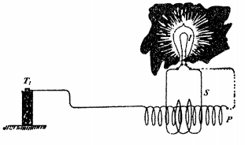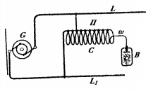
Резонанс нужен, и больше нечего...
Вот красным цветом распределение напряжения.
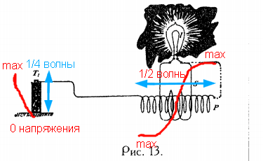
Так это высокая частота,- тебе она зачем? Мне была нужна 50гц.
Поясняю (рыбки, пачки) Частота следования 50гц частоты заполнения 290кгц добротность катушки Q=300 ВЧ источника U=8кв.
Видео относится только к теме бифилярной катушки.
Патент Тесла на бифилярную катушку утверждает, что катушка обладает огромным усилением. (250000 раз). Во первых если ты сама опытным путем проверила данную информацию то тогда перед тобой встает единственный вопрос, Как ее снять эту тобой усиленную энергию? Энергии полно в бифилярной катушке Никола Тесла, вопрос снятия только в ПРЕОБРАЗОВАНИИ.
Любое решение резонансное, имеющее нестабильность в работе создаст кучу проблем. Мне удалось преобразовать очень простым путем, но для этого потребовалась стабильность ВЧ фазы.
Не хранить не запасать нечего не надо. Главное что электронов там несметное количество.
ЭЛЕКТРОН,- самая универсальная частица в природе, есть на всех уровнях строения материи. Электрон по сути, заполняет всю вселенную!!
ЭНЕРГИЯ,- это процесс перемещения материального носителя.
На видео катушка соединена последовательно с источником. Добротность Q=30
усиление по напряжению в резонансе. Ток остался напряжение в 30 раз возросло. Катушка непростая, она еще и ток усиливает называется она БИФИЛЯРНАЯ КАТУШКА Тесла.
Валерий Лапутько: Конденсатор небольшой на 400в, стоит за трансформатором, его просто не видно.
В этой демонстрации заземления нет.
valeralap | Post: 625626 - Date: 03.06.2019 Подключаю к сети кратковременно, в это время смотрю на лампы, если чуть спирали засветились, выдергиваю из сети, запускается плавно, время тратится на подстройку фазы. Когда только включается вилка, начинает транс гудеть, после запуска не гудит. Осциллограф показывает синус ВЧ заполнением. Тестер завышает. Это опыт, вся его ценность, данное решение позволяет запустить любой трансформатор в резонансе, трансформатор на 630вт. Моя цель применить данное схемное решение как модулятор для получения 50гц для более мощной установки. При подключении в нагрузку пятой лампы чаще всего генерация срывается. Заземления нет. Опыт был сделан 2018г. Это часть задуманного мной устройства, к нему нужен усилитель тока и заземление.
Смысл бифиляра Тесла, как и любого бифиляра, в его управлении индуктивностью.
Вторая половинка обмотки, подключаемая на обратном ходу, увеличивает индуктивность контура и не дает магнитном полю быстро захлопнуться, как бы поддерживая его сонаправленным потоком.
При этом ток в цепи снижается, а время его действия удлиняется и весьма значительно.
В схеме, на видео, нет разрядника.
Понятно, тогда получается, что вот эта длинная катушка на выходе генерирует ВЧ ток, а не напряжение и действует как понижающий дроссель.
Да,- верно, именно дроссель по току, катушка намотана коаксиальным кабелем для увеличения собственной емкости.
Напомню о резонансе Папалекси, дело в том, что если в резонансной системе нет не одного в такт меняющегося параметра прироста в колебательной системе не будет! Это если хочешь правило которого я придерживаюсь.
При изменений параметра например - емкости в такт, раскачивает систему колебательного контура до разрушения и пробоя изоляции. Папалекси изменял параметр емкости, все у него подробно описано.
А вот интересно, по току, хотя бы в принципе, можно раскачивать систему?
Меняй параметр индуктивности, она отвечает за ток.
Никола Тесла предупреждал, что его технологии неповторимы на низких напряжениях. Я последовал его совету и стал делать все опыты с напряжением не менее 30000в.
Все холодные эффекты связаны с очень большим напряжением и практическим (отсутствием тока). Это мой вывод. Что касаемо Бедини как пример, то не каких радианных эффектов там нет, чистая импульсная технология.
Трансформатор настраивался в резонанс сети 50гц от генератора частот. Между сетью и настройкой трансформатора в резонанс есть погрешность. Когда вставляю вилку в сеть синхронизация привязана к сети, а когда вытаскиваю транс выходит на свою частоту свободных колебаний. Если внимательно присмотреться, то видно, что когда вставляю вилку для запуска то смотрю на лампы, что бы они чуть засветились, потом резко выдергиваю вилку транс запускается.
Какой может быть резонанс с активной нагрузкой? Чем ты настраивал резонанс? Ёмкость где?
Конденсатор стоит за трансформатором. конденсатор ровно 160мкф. Даже опорную схему дам, только у меня своя доработка. Но сам трансформатор и конденсатор точно по этой схеме сделан и настроен.
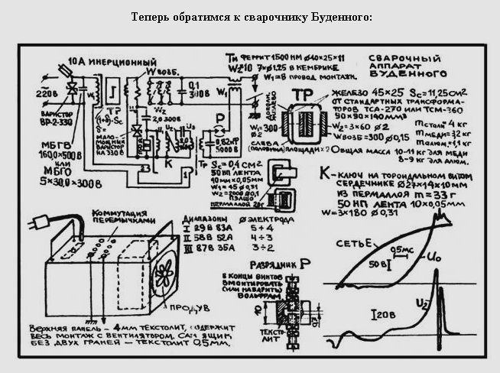
С трансформатора Буденного, мной взят только принцип. Магнитный зазор там есть, для 160мкф около 4мм стеклотекстолит.
Трансформатор с зазором, на видео который работает на 160мкф НЕЛЬЗЯ ВКЛЮЧАТЬ БЕЗ НАГРУЗКИ! Сгорает и довольно едким дымом.
На обеих моих видео лампы по 500вт, частота с которой они питаются около 50гц, напряжение 230в.
Date: 28.08.2019
Я не собирался из схемы Буденного получать СЕ.
Мое внимание привлекли всего две вещи, первая очень большая резонансная емкость 160мкф. Вторая причина применение импульсной раскачки данного резонансного трансформатора. Проведение первого опыта показало, что ток колебательном контуре большой. Когда перешел к импульсной раскачке, не какие ухищрения не давали результатов! Но все же нашел решение...
С трансформатора резонансного вы не какого СЕ не получите, это только отдельная часть некоторой схемы. Второе, этот резонансный трансформатор надо научится раскачивать импульсами.
Что требуется, нужно сделать силовой колебательный контур и получить большой ток, с параметрами для емкости 160мкф и током в районе 25ам. И больше нечего. Потом, применяя любые приемы и решения, именно ИМПУЛЬСАМИ ТОКА раскачать силовой колебательный контур.

2018г. Трансформатор - катушка не имеет индуктора накачки и разрядника. Разрядник есть только для защиты от превышения напряжения. Частота трансформатора-катушки 284 кГц. Абсолютно стабильна и не зависит от изменения режимов нагрузки. Мощность очень большая, по этому по верх катушки надета пластиковая труба, иначе на значительную емкость относительно земли мгновенно прожигается изоляция. Ток по факту идет из заземления. Неоновая лампа горит вдоль трансформатора - катушки равномерно без выделения пучностей тока и напряжения. Вдоль заземляющего провода неоновая лампа не горит.
Иван Суздальцев: L-L резонатор частотой около 290кгц возбуждается низкочастотной гармоникой, да ещё и промодулированной частотой 50гц, не так ли!?
Валерий Лапутько: Да совершенно верно, именно так, нечего сложного.
Провод 0.75мм гибкий многожильный, бифилярная намотка, два слоя. Изоляцию выбирать как можно стойкую к пробою. Намотана, слой- возврат- следующий слой. Труба пластиковая 50мм (каркас) Собственный резонанс около 300кгц. Добротность катушки 30.
Pasha b: У Вас нагрузка стоит прямо в разрыв низкочастотного LC контура? Контур на трансформаторе параллельный или последовательный?
Валерий Лапутько: Контур параллельный, нагрузка прямо параллельно с не го, идет через фильтр. Добротность большая не нужна ... По сути хотя усиление в нем есть но его предназначение основное модулятор 50гц. Он может иметь намного меньшие габариты.

WWW.SKIF.BIZ СТР-81

mobile | Post: 677636 - Date: 05.06 (00:27) СТР83. Катушка на бобине, на рисунке вид в разрезе сбоку, габариты ориентировочные. Мотается сдвоенным проводом, можно и в двойной изоляции пробовать. По фазировке начало сдвоенных проводов подсоединяем к ТДКС, противоположные концы выход. Можно и наоборот крайние провода к ТДКС, а начальные сделать выходом.
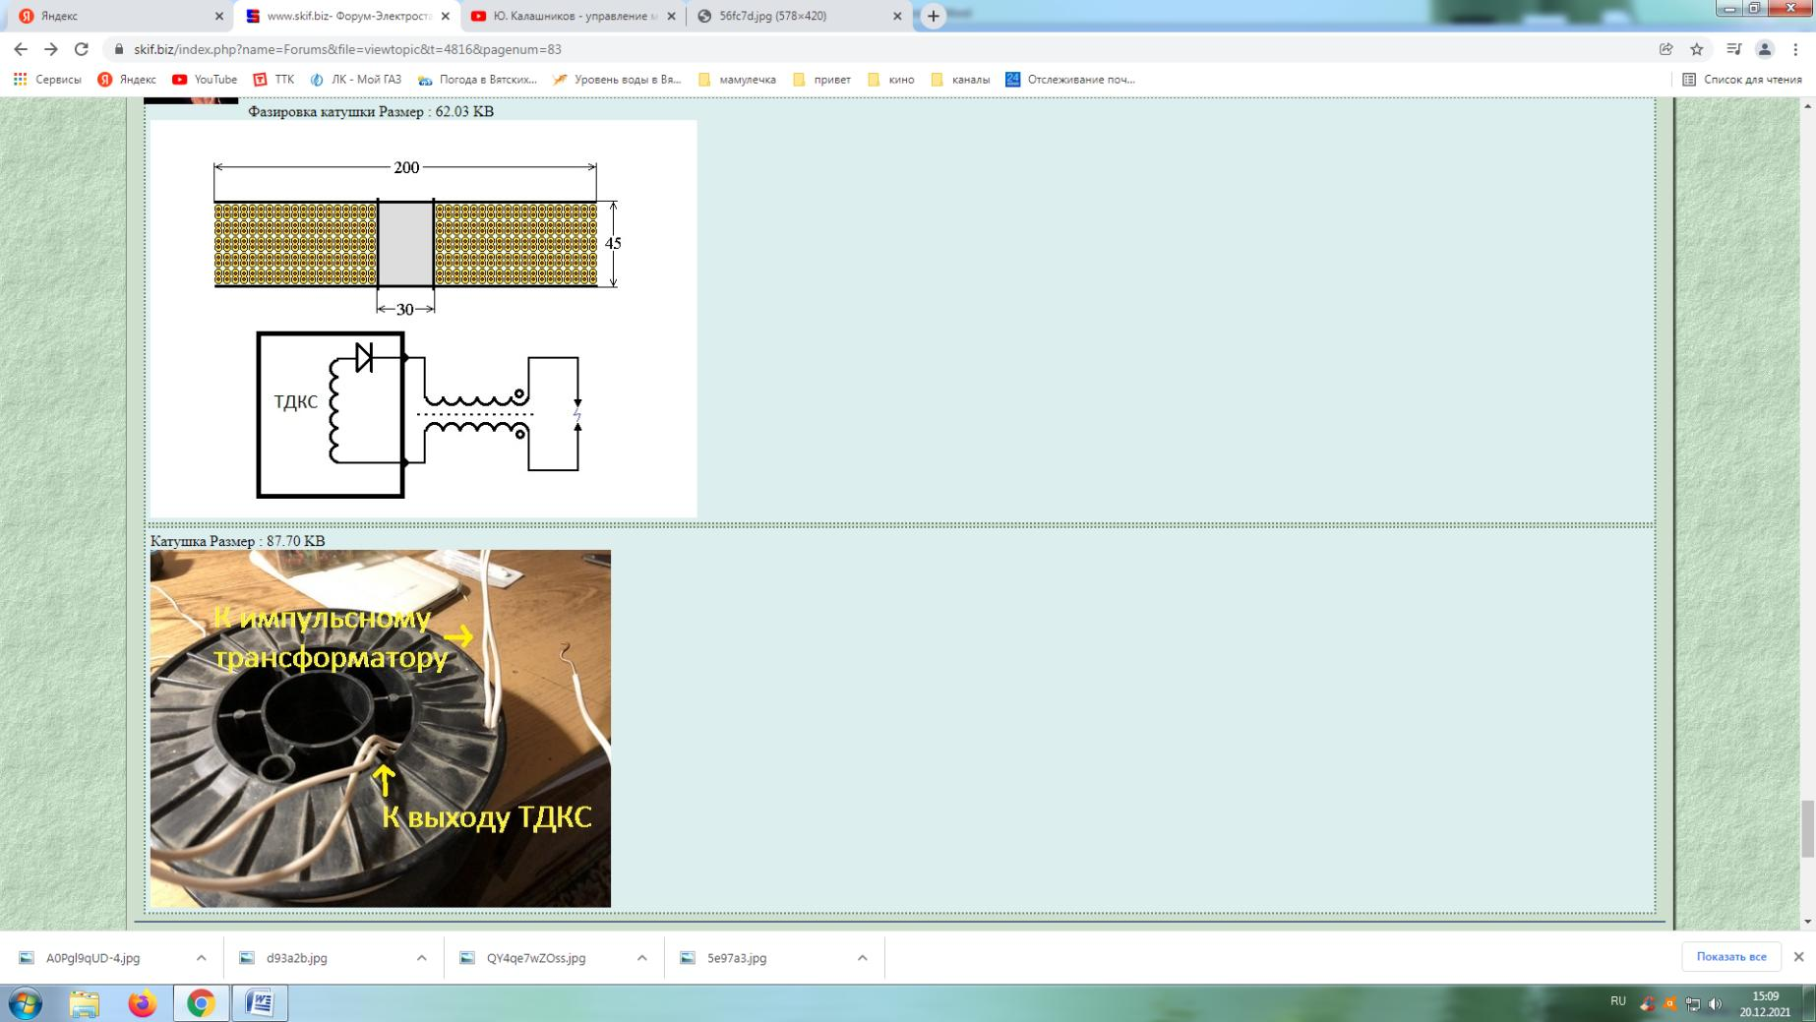
Stels | Post: 677740 - Date: 06.06 Настраиваю по искре И как говорил и показывал Валера, искра искре рознь! Или это все пожигающая плазма или шьющий разряд.
valeralap | Post: 677776 - Date: 06.06 (21:26) Опыт хорошо сделан, надо настроить резонанс, у меня катушка бифилярная моталась проводом 0,75mm провода ушло почти 60м и не хватило, добивал резонанс куском феррита в центр катушки, удобно подстраивать на ходу.
Цель,- таких ламп зажечь не менее 4х штук или больше, питание должно остаться таким как есть. Конденсаторы вешать перед бифиляром или после него, нельзя. Нужно сохранить максимальную частоту.

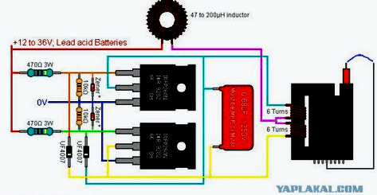
valeralap | Post: 677834 - Date: 07.06 ТДКС бывают разные, нужно измерить собственную резонансную частоту ТДКС, потом подогнать конденсатором частоту раскачки ТДКС.
Отличный практически подтверждающий ролик, что ТДКС нужно настраивать на резонансную частоту. Индукцию вторички некто не отменял, а как известно у диодов есть емкость учитывая высокое напряжение да и частоту, то этой емкости вполне достаточно, что бы система нашла резонанс. В телевизорах старых, строчный трансформатор настраивают с завода на третью гармонику от частоты строчной развертки, у мониторов она выше.
valeralap | Post: 684970 - Date: 27.07 (14:50)
Делай, что бы пила была. Это важное условие. То- что на моей телевизионной плате была пила, это точно.
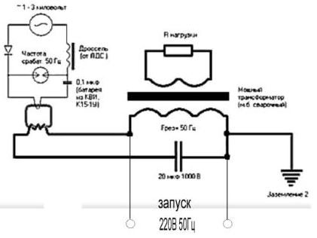
valeralap | Post: 691359 - Date: 10.09 На сварочнике Буденного есть все подсказки для реализации, а на первой схеме только принцип.
valeralap | Post: 691488 - Date: 11.09 В первой коробке разрядник и набор конденсаторов. Во второй, двухтактный высоковольтный преобразователь (двунаправленное возбуждение транса ТДКСа), элементы преобразования, cогласовки синхрониза́ции фильтрации.
Самый главный секрет в бифилярной катушке! Это высказывание принадлежит,- Тариелю Капанадзе!
valeralap | Post: 691790 - Date: 13.09
Armton Пост: 691754 От 13.Sep.2020 Валера, рыбки поступают в противофазе на трансформатор с двух плеч при симметричной конструкции без заземления? Или демодуляция ВЧ сделана по-другому?
Да именно так, в симметричном исполнение с двух противофазных плеч. Еще раз повторюсь, заземление ей не требуется.
valeralap | Post: 692137 - Date: 16.09 Насчет заземления и что же получаю ток из земли. Естественно проверял и с заземлением и без него. Обнаружил, что оно не обязательно даже для асимметричных схемных решений, в результате мое мировоззрение поменялось, откуда может прибывать дополнительная энергия.
Так как электроны и заряды в природе существуют в свободном виде везде, требуется схемное решение создающее упорядоченное их движение, что и есть механизм движения тока. Схемные решения как разобрался могут быть как симметричные так и асимметричные с вытекающими последствиями, нужно заземлять или оно совершенно бесполезно.
valeralap | Post: 692393 - Date: 18.09
BAP Пост: 692379 От 17.Sep.2020
Допёр как получать короткие импульсы в бифиляре.
valeralap: Поставь в холодный конец бифиляра резистор в один ом, и параллельно подключи осциллограф, посмотри форму сигнала, очень познавательно.

valeralap | Post: 693241 - Date: 25.09 РАДИАННОЙ ЭНЕРГИИ, НЕ СУЩЕСТВУЕТ!
Есть радианный - импульсный СПОСОБ-ПРИНЦИП получения электрической энергии... Там так и написано, радианная энергия это та-же электрическая энергия возникающая за счет радианного импульса, который формирует продольную волну вызывая ТОКИ СМЕЩЕНИЯ!!! Поэтому любые заявления об радианной энергии каких угодно авторитетных авторов которые крутят двигатели и заряжают радианной энергией аккумуляторы, показывают полную свою не компетентность в данном вопросе
valeralap 1) Лампы по 500вт максимально нагружал 2000вт дальше сильно просаживается.
2) Трансформатор с зазором по сути дроссель. Конденсатор подбирался на частоту 50ГЦ.
3) Трансформатор -дроссель создает условие получения частоты 50гц.
Усиление происходит в раскачке так называемым усилителем тока это самое хитрое устройство. По сути от него полностью зависит выходная мощность всего устройства.
4) Разрядник как прибор прерывания не обязателен можно и с ним можно и без него. Но принцип прерывания нужно выполнять в обеих случаях.
5)Нечего не греется и практически нечего дальнодействующего не излучает.

Вывод. Создайте ма̀лозатра́тный ПРОЦЕСС, упорядоченного движение электронов в проводнике и вы получите халявный источник ЭНЕРГИИ!
У Никола Тесла есть рекомендация, что его устройства проявляют эффекты только с высокими потенциалами. Путем проведения опытов, чтения других источников пришел к однозначному выводу, меньше чем 4КВ в конструкциях Тесла применять нет смысла. Данные явления начинают проявляться после 3,6КВ.

valeralap | Post: 698088 - Date: 13.11
vity66 Пост: 698078 От 12.Nov.2020 Так значит параметры катушек немного отличаются?
Хороший вопрос. Я об этом думал и намеренно намотал катушки одной длинной проводов, каждую верхнею распределил над нижней с обеих сторон поровну.
Да,- я ВВ - ВЧ раскачиваю НЧ.
Импульс который вбирает смысл радианный, естественно есть, у него есть параметры они сильно отличаются от просто высоковольтных. Но даже они являются все го лишь средством в процессе получения энергии.
Мной очень хорошо исследован радианный импульс, но все же это разновидность электрических импульсов, которые не чем среди других не отличаются, что бы их возводить как особую область знаний.
Все время стараешься выпятить идею радианной энергии, нету такой энергии.
Есть процесс возникающий в результате высоковольтного импульса с определенными параметрами как следствие сопровождающиеся различными эффектами. Радиан способ и больше нечего. Импульс высоковольтный (радиан) можно использовать как механизм получения энергии, но только после того как будешь точно понимать, что такое энергия вообще?

valeralap | Post: 701401 - Date: 01.12
missioner Пост: 701384 От 30.Nov.2020
Здесь никто ещё не писал что Валера хочет давно сказать о том что бифилярная катушка это конденсатор у которого и ток и напряжение появляются, т.е. растут одновременно? У обычного конденсатора сначала появляется ток а затем напруга а здесь всё это одновременно
Слава Богу,- вышли на дорогу...
У меня выложено три опыта на разных схемотехнических решениях а вы все собрали в кучу и задаете вопросы. Я мог бы начудить но не стану вас запутывать.
Бифилярная катушка, потом импульсный транс питающий три лампы, это пила от строчной развертки телика.
Катушка без индуктора там в раскачке меандр. Работа трансформатора в резонансе там импульсная накачка с частотой сет 50гц.
резонансный трансформатор под нагрузкой там частота модулирована псевдо кавадратурная частота около 300кгц модуляция 50гц.
Удачные опыты с бифилярной катушкой проводились мной только с платой строчной развертки телевизора в качестве источника питания.
Делай схему которую предлагаю, она прецизионная, очень большой частотный диапазон перекрывает, если добавить переключатель.
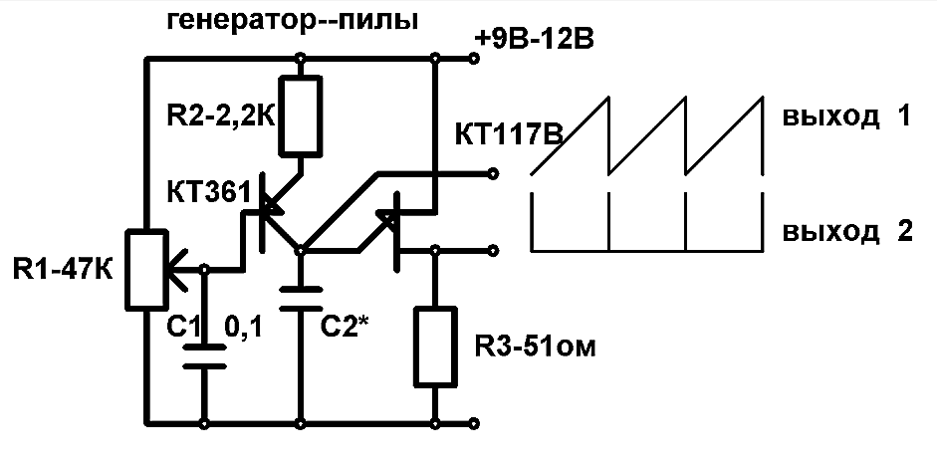
Сам я измеряю всегда собственную резонансную частоту TDKC без дополнительных конденсаторов потом подстраиваю на нужную частотную гармонику. Чаще приходится подбирать зазором в сердечнике, для получения более высокой частоты, потом занимаюсь подгонкой конденсатора резонансного.

valeralap Максимальная отдача TDKC может быть только на его собственной частоте резонанса, Но при перестройке частоты у TDKC как вниз таки верх диапазона, отдача как по напряжению так и по мощности резко падает. Это в целом определяет выбор, что под что подгонять, чем жертвовать при настройке.
Свой выбор сделал в пользу высоковольтных источников, делаю его, настраиваю, потом под него подгоняю задуманную конструкцию.

valeralap Пилу делаю с TDKC подключая К15-4 (конденсатор от старых телеков 470пф 30кв), подбираю так, что бы он успевал до разряда бифилярной катушки линейно заряжаться. Пока конденсатор линейно заряжается то есть пилой в такт с зарядом конденсатора заряжается емкость бифилярной катушки по достижению пробоя на разряднике весь заряд конденсатора и емкость бифилярной катушки сбрасывается, образуя очень мощные токи смещения. Проверяю источник высокого напряжения через разрядник лампу на 150вт должна нормально гореть значит источник высокого напряжения настроен. Если бифилярная катушка настроена и согласована, то после нее через разрядник должны гореть три лампы последовательно спаянных на 150вт 220в очень ярко. Это и будет первой частью опыта. Вопрос который сам себе задал, какой частотой работает разрядник? Получив ответ сразу последует вопрос на хрена пила или импульсы высокого когда можно просто постоянкой питать только высоковольтной. На этот вопрос развернутый ответ может потребовать пару недель переписки.
Я выжимаю из TDKC максимальные параметры мощности при максимальной частоте на которой он способен работать. Что бы при изготовлении бифилярной катушки мне не приходилось залазить в гармоники высоких порядков. Бифилярка средних размеров работает на частоте около 300кгц TDKC у меня работает на частоте 60кгц, от дуги до бела раскаляются электроды разрядника при проверке на мощность. Гармоника получается по настройке пятая. Если брать частоту основной гармоники TDKC 15625гц то бифилярку придется большую делать, там свои трудности.
valeralap | Post: 727314 - Date: 18.05
Antek: Валера, какая частота работы разрядника должна быть?
Частота компромиссная между возможностью TDKC и резонансом бифилярной катушки. Нужно получить максимальное усиление в бифилярной катушке на частоте ее резонанса. Если снимать на прямую через импульсный транс (горшок) то частота разрядника подбирается опытным путем по максимуму выхода на нагрузке. Если снимать через преобразование как на картинке то прерывания нужны с частотой 25гц.
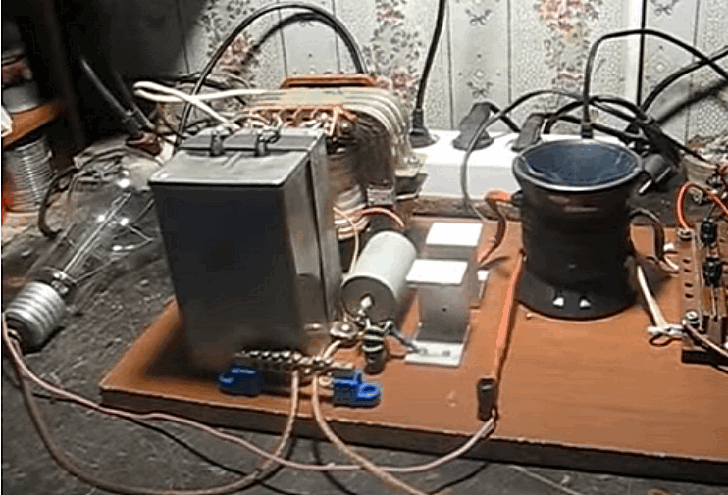

bazarov Это только идея остальное доработаешь. Смотри только на способ раскачки транса.
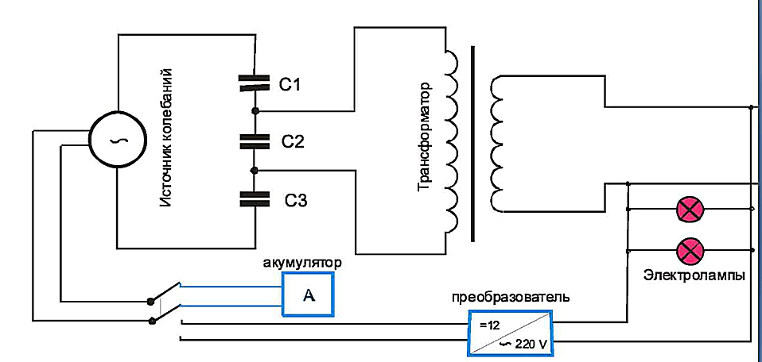
Конечная цель настройки бифилярной катушки и согласование с источником высоковольтного питания, должно в хлам сгорать две лампочки на 220в на 150вт соединенных последовательно. Они должны подсоединятся на выход бифилярной катушки через разрядник, как ты по факту и делаешь. Три таких лампы соединенных последовательно должны гореть в полный накал не перегорая.
В этом случае можно считать, что эксперимент по бифилярной катушке полностью повторен. Можно делать горшок и переходить к следующей стадии опыта.
valeralap Прямо через разрядник только так и не, после транса (горшок) второй опыт, там максимум до 30в, но на большой ток.

valeralap | Post: 727648 - Date: 22.05 СТР 196. Начнем с разборки TDKC, берешь фен с точечной насадкой и греешь сердечник, потом в перчатках на излом шатаешь и он вытаскивается. В нашем случае если стянут металлической скобой, вытаскивается без проблем. Все эти операции по разборке желательно делать после измерения собственной резонансной частоты, данного TDKC, То есть сначала меряем, потом разбираем. Нужен звуковой генератор с частотой перекрытия килогерц до 200кгц. Либо вызваниваешь либо мотаешь витков 10-12 на открытой части сердечника TDKC, подаешь с генератора с низкоомного выхода 1в. к высоковольтной обмотке подсоединяешь осциллограф выбираешь самый грубый предел потом в процессе подстраиваешь. Не удивляйся, что осциллограф якобы подключен к постоянке и какой тут может быть резонанс? Долго объяснять лучше посмотри сам. Дальше гони генератором по частоте в раене 30кгц может быть резонанс но это зависит от TDKC
он может быть и выше. Если требуется резонансную TDKC поднять выкини стальную скобу, которая стягивает сердечник и увеличивай зазор подкладывая разной толщины вставки пока не подберешься к нужной частоте резонанса. Мне надо было подогнать на 59кгц вставки получились толщиной 0,5мм. Стягивать сердечник после переделки лучше капроновой стяжкой.

valeralap | Post: 727942 - Date: 26.05
Antek Пост: 727898 От 26.May.2021
Валера.150Вт лампочка оказалась хорошо откачанной и разряд зажигается сразу снизу, где держатели выходят снизу из стекла. Нить накаляется немного при очень маленьком зазоре- далее пробой по предыдущему сценарию. Так должно быть или искать другие лампочки на такую мощность? На 100вт лампочках в том месте не пробивало. Пробивало при увеличении зазора иногда между тонкими поддерживателями спирали и тоже снизу- отключая поддерживаемые участки. По выбору лампочек критерии какие ни буть есть? 470пф капы тоже разные бывают. У меня их около килограмма. Разброс огромный. Есть и по 30пф и по 900пф-посортировал их по ёмкости. Может дело в ёмкости конкретно применяемого экземпляра? Устанавливал именно около 900пф.
Общая работа у тебя двигается в нужном направлении. Зазором ты должен играться и прострелы в лампе неизбежны, потому- что ты наблюдаешь опыт
Никола Тесла с подковой. У меня держатели спирали в стекле 500вт лампы перегорали при этом сама нить оставалась целой. Просто,- соедини три лампы по 150вт последовательно, и начиная с очень маленького зазора разрядника, добейся яркого свечения ламп. Это будет указывать на огласовку бифилярной катушки с источником высокого напряжения и достаточной мощности для продолжения эксперимента с горшком.

То что ты дал как ссылку, у меня есть. Как пример, но на этой ветке многим может пригодится. Обрати внимание на красоту решения на втором фото.
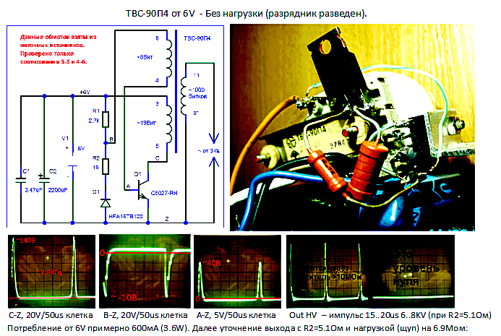
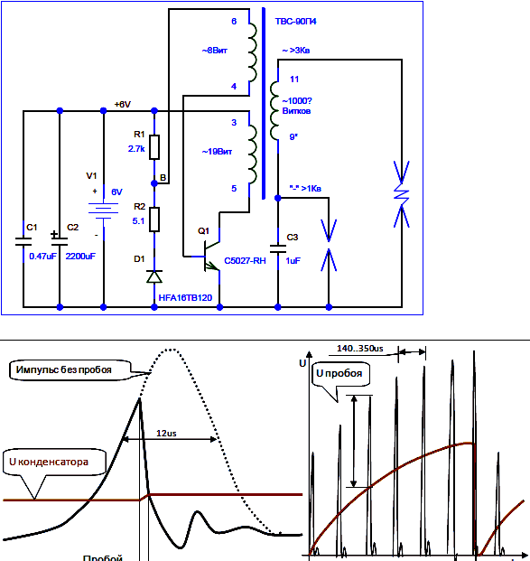
valeralap | Post: 727959 - Date: 26.05
Antek Пост: 727949 От 26.May.2021 (15:59)
Так ты написал-что сначала без бифа нужно одну лампочку зажечь. Я так и делаю, так, как бифом вообще никогда не занимался. Естественно сразу и биф и ТДКС разогнать правильно одновременно не реально. Я считаю-что нужно по порядку и по мере усложнять схему.Или не так?
Все так, я думал, что ты уже бифилярную катушку настраиваешь... Если пока только источник, то к ему требования, свечение одной лампы на 150вт 220вольт в полный накал. Можно считать, что источник нормальный для продолжения опыта.
Чтобы опыт был наглядно полноценным надо довести до рекомендуемого значения. От источника высокого напряжения должна через зазор разрядника гореть одна лампа на 150вт 220в в полный накал. Только в этом случае можно считать, что тобой опыт проведен корректно.

valeralap | Post: 17521 - Date: 11.01
Платформа Гребенникова. Хочу, поделится опытом по этой теме. Занимался ею долга с большим интересом. Сразу оговорюсь, по данной теме у меня нет однозначного вывода, просто добился некоторого эффекта, но абсолютно не утверждаю, что этот путь проделал сам Гребенников. Сколько не изучал этот вопрос, для себя сделал вывод, что всему виной КУЛОНОВСКИЕ СИЛЫ. Поразмыслив так и эдак подумал, что не так плохо, ведь они стоят вторыми, после ядерных. В природе мы встречаемся с ними ежесекундно. Прейдя к такому выводу, решил ставить эксперименты в этом направлений. Мне в свое время довелось занематся статическим электричеством, много знал, и это давало, экономию времени. Тоесть я делал сразу то что было необходимо, для данного решения, например в первую очередь я сделал генератор очень коротких импульсов около 40киловольт с перестройкой по частоте. Максимальная частота была чуть больше 3килогерц. Почему я применил именно импульсный генератор, а не статический источник? Причина простая статический быстро создает пространственный заряд вокруг излучателя и тот зависает. При импульсном питаний происходит рывок и в паузе между импульсами поле успевает рассосаться и готово для следующего рывка. Опыт был поставлен так, на изоляторе была закреплена игла швейная, на торец иглы был насажен из жести предварительно сбалансированный пропеллер, по концам по ходу вращения были припаяны тоненькие иголочки из медной проволоки, что бы стекающие заряды толкали пропеллер. Замечание в центре пропеллера не было сквозного отверстия, а была вмятина сделанная керном. Когда я с городил все это приступил к испытанию включил и начал медленно прибавлять регулятором частоту пропеллер тронулся из иголочек обозначились синего цвета, искры и он стал быстро развивать обороты если регулятор останавливался на какой то частоте, то вращение становилось стабильным согласно частоты. Но повышая частоту вдруг стал затормаживаться потом остановился я продолжал частоту увеличивать. Пропеллер после полной остановки изменив вращение начал крутится еще быстрее, но О ЧУДО искра не толкала его по закону реактивной тяги а тянула пропеллер за собой, отойдя от шока увиденного, стал думать, как так может быть. Вот теория, которую я придумал, дабы объяснить эффект. Электрон самая устойчивая частица мне не доводилось слышать, чтобы его на что-то расщепили, из этого я делаю вывод, когда он вылетает с огромной скоростью из проводника, то в окружающем пространстве его движения образуется физически чистый вакуум тоесть отсутствие, каких либо частиц. Энергия вакуума огромна и ее вполне хватает, чтобы тащить относительно поверхности торцов иголок пропеллер сделанный из жести консервной банки. На игравшись, вдоволь, показывал всем подряд, удивлялись, таскал на кафедру в институт, деканы несли всякую ахинею объясняя увиденное. Потом решил поставить эксперимент ближе к ГРЕБЕННИКОВУ, задумка была такая взять что-то имеющее ячеистую структуру и в центр каждой воткнуть тонкие стальные проволочки, а с задней стороны их все между собой спаять. Не найдя нечего подходящего взял подсолнух благо была осень вырезал аккуратно ячеистую часть высушил, нарезал телефонного полевого провода и натыкал в каждую ячейку а с задней стороны спаял. Ту даже припаял тоненький провод в фторопластовой изоляций. И приступил к испытаниям, когда подсолнух лежал так сказать лицом вниз, он самостоятельно не взлетал, стоило его приподнять, он начинал парить. Но если я его переворачивал лицом в верх, он легко взлетал на всю длину проволочки. МОЕ МНЕНИЕ, ЧТО КУЛОНОВСКИЕ СИЛЫ и есть загадка ГРЕБЕННИКОВА. Не вкоем случае, не навязываю его вам, просто поделился. C уважением ко всем вам, если допустил ошибки не обращайте внимания

valeralap | Post: 729754 - Date: 19.06 (20:28)
Antgrl Квадратурная модуляция применяется для сигналов цветности стандарта системы ПАЛ.
Псевдо, это без кварцевой привязки ВЧ сигнала по фазе. Привязка фазы ВЧ сигнала происходит автоматически при переходе НЧ сигнала через ноль, это и есть псевдо квадратурная модуляция. Надеюсь поймешь, как Капанадзе красиво решил эту задачу.
valeralap: Вобще-то сам не ожидал, что параллельный колебательный контур с большой емкостью в цепи, очень тяжело раскачивается. Когда индуктивность большая а емкость маленькая параллельный контур раскачивается импульсами легко. Что бы повысить ток в колебательном параллельном контуре, нужно увеличить емкость конденсатора, но тогда приходится жертвовать индуктивностью по сути добротностью. Вот тут я с бубном на плясался. В конце концов решил эту задачу, через очень мощные токовые импульсы. Теперь у многих произошло зависание мыслительного процесса, через что в параллельный контур можно в качать токовые импульсы?! Не торопитесь с выводами, ох и на паритесь...
valeralap | Post: 733848 - Date: 15.07 (17:00)
Продублировал пост, что такое радианный импульс?
Когда-то делал отчаянное усилие объяснить, чем отличается радианный импульс от ГНСИ. Попробую еще раз. Любой радиотехнический импульс имеет задний и передний фронт нарастания это его характеристика, паспорт на его существование. У радианного импульса нет не переднего не заднего фронтов! ... Объясняю, это пролет заряженных частиц в один конец в нашем случае электронов. Можете представить, как выпущенную пулю, у нее есть трасса, но нет параметра фронтов! Только на такой вид импульса (РАДИАННЫЙ) откликается среда схлопывая за пролетом частиц канал, что порождает разность баланса энергий на затрату и полезный выхлоп.
ГНСИ работает, но малоэффективно, так как трасса мала. Разрядник может при должной конструкции коммутировать сотни киловольт с приличными токами и его как устройство заменить на сегодня нечем. Что бы получить условие радианного импульса, одного разрядника не достаточно, там очень много нюансов, которые нужно соблюдать иначе постигнет полное разочарование. Своего рода паспорт радианного импульса, который я наблюдал.
Практически на любом пределе осциллографа с стробирующей разверткой импульс имеет одну линию. Имея амплитуду напряжения около 30кв в нижней части осциллограммы полностью отсутствуют переходные процессы. Вот кто умудрится получить такой параметр импульса может наблюдать как необычные свойства так и утверждать, что радиант ему покорился… Все, что не вписывается в паспорт, это проявление ГНСИ, хотя тоже интересно, но с точки зрения энергии проигрышно, по сравнению с радиантом.

Пила обычная форма сигнала, содержащая большое число гармоник в своем спектре я ее использовал для раскачки бифилярной катушки. Даже объяснял причины такого выбора. К радианной технологии и радианному импульсу, это не имеет не какого отношения.

Самое - надежное и простое, бифилярная катушка как (обостритель) импульсов, плюс управляемый разрядник. Надежно, мощно и высоко - точно, очень хорошие параметры по регулировки скважности. Что достаточно сложно реализовать если есть сердечник то- есть импульсный трансформатор, регулировка есть, но уступает...
Чистый радианный импульс, наблюдал только в двух описанный случаях. Может есть еще решения но мне они не известны.
Предположил, что бифилярная послойная катушка, будет складывать добротность и иметь выраженную частотную АЧХ всего на одной частотной гармоники. Так и получилось, катушка такой конструкции работает только на одной частоте, суммирую добротность послойной намотки.
Касаемо изоляции она между слоями, самое главное это подборка хорошего провода.

Катушка и ее резонанс для меня небыли главными, я ее делал произвольно, у меня получился резонанс без дополнительных емкостей около 300кгц. Дело в том, что генератор сам возбуждается в зависимости от параметров моей бифилярной катушки именно на частоте ее резонанса. Какой смысл ее настраивать? Это упрощает как задачу, так и ее решение.
Из-за послойной намотки индуктивность слоев имеет место изменяться. но она визуально только расширяет АЧХ . а как суммировала добротность так и суммирует, по- моему,- это даже выгодно, АЧХ не имеет резкого пика добротности, частотные фронты имеют плавные переходы. Это подсказывает, что такая намотка довольно много против обычной намотки, запасает энергии.

valeralap: Катушка без индуктора накачки, цель другая... Работает она строго на резонансной частоте, ток тащит из земли это и была моя цель. Так как есть модуляция 50гц, после преобразования раскачиваю параллельный колебательный контур, что мне дает, по сути, стандартную сеть 50гц.
Бифилярная катушка последовательно она увеличивает выходное напряжение, как удастся настроить, потом на импульсный трансформатор тока. Так как после импульсного трансформатора преобразовать на то время не мог, считал, что для нагрева тенов, можно и такую конструкцию применять.
Модуляцию делаю через источник питания, ухудшая фильтрацию сетевого напряжения убираю электролитические конденсаторы и подбираю небольшие по емкости полипропиленовые. Делаю это для того, что бы между (рыбками) не было промежутков, иначе нельзя демодулировать сигнал, потеряв фазовый переход ВЧ составляющей. Сам принцип демодуляции очень простой, в фазовом сложении ВЧ составляющей. Напряжение у меня 8кв.
valeralap Несущая нужна для того, что бы передать энергию, модуляция для восстановления нужной формы, удобной для эксплуатации, стандартная сеть.
valeralap Путаница происходит, так как в начале, я назвал псевдо квадратурная модуляция. У меня всего одна несущая, но фаза ВЧ составляющей меняется с частотой сети, от положительного периода, к отрицательному. Почему я и акцентировал внимание, что между рыбками нельзя допускать пробелы.

valeralap | Post: 762432 - Date: 10.01
Что бы искры разделять по параметрам я подставляю бумагу если горит то искра токовая, и пантов от нее нет! А если бумага не каким путем не горит значит она без токовая (радиант) но от нее лампы горят...
В ЭТОМ ВОПРОСЕ ЕСТЬ ОТВЕТ, ЧТО ТАКОЕ ЭНЕРГИЯ?...

Цель обострить и резко оборвать импульс. Толковый разработчик...

valeralap | Post: 763057 - Date: 13.01
Не надо нечего придумывать, как ты ее называешь (токовая модуляция) создаётся источником питания сети переменного тока выпрямленного но без фильтрации с убиранием ступеньки перехода синуса через ноль. Фаза ВЧ поворачивается на 180 градусов НЧ 50гц остается. Возьми для наглядности индукционную плитку, положи на нее бифилярную катушку и через делитель 1;10 подключи осциллограф, и увидишь ту форму модуляции которую ищешь.
valeralap | Post: 763058 - Date: 13.01
Бифиляр хитрая бестия, поперечный резонанс очень широк (АЧХ) и вызвать его очень просто пилообразным сигналам, так как пила содержит кучу гармоник всех порядков. А продольный настраивается только скважностью между пилообразным сигналом. Еще та,- штучка!...

valeralap | Post: 763078 - Date: 14.01
Подаю пилу со скважностью, а по выходу бифиляра прерываю разрядником.
Бифиляр в данном случае своего рода линия задержки, у меня выходит, что прерывание идет по переднему фронту.

valeralap | Post: 763150 - Date: 14.01 Раскачку перед бифом делал высоким напряжением пилообразной формы с регулируемой скважностью (для подстройки фазы)

BAP Давайте уже про любимую бифилярную катушку уже. Схема питания ТДКС с бифиляркой от строчной. Это, что бы понятнее было как раскачивать бифилярку. Что с чем синхронизировать. Получаются качели. С одной стороны бифилярка, с другой источник питания ТДКСа.
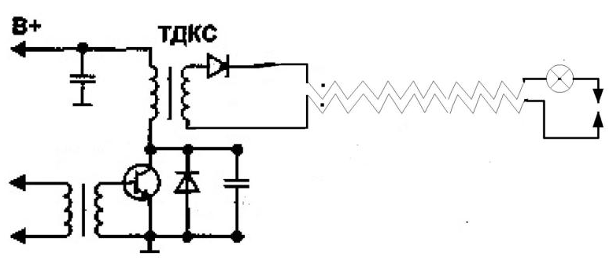
BAP Это схема от Валерия Йосифовича. Вот как раз длины плечей бифилярки одинаковые. Намотаны двухжильным проводом. С бросками тока не понял абсолютно. При срабатывании разрядника, возникает обратная волна напряжения. Которая проходит через ТДКС с высокой стороны, полярность волны это позволяет сделать. Накачивает первичку у ТДКСа. Появляются качели.
Cosmogor приведу цитату из предложенного Валерой документа.
поскольку ток в соленоиде возрастает по линейному закону,
то эти электрические поля постоянны во времени. Электрические поля
также мгновенно исчезают, когда изменение тока прекращается. То, что поля
могут мгновенно возникать и исчезать уже наводит на размышление, более того,
в этих полях не запасается энергия. То, что это так, свидетельствует тот
факт, что при расчете энергии, запасенной в соленоиде, учитывается только
магнитные поля внутри самого соленоида. В момент подключения источника
напряжения ток в соленоиде отсутствуют, а, значит, отсутствует и запасенная в
нем энергия, но циркуляция электрического поля вокруг соленоида уже имеются.
И вот здесь опять имеется почти абсурдная ситуация, когда электрические
поля есть, а энергия в них не запасается. Но раз поля возникают мгновенно и
не несут в себе энергии, то можно предположить, что и распространяются они
с бесконечной скоростью.

valeralap Это делается намного проще. Берешь ферритовый стержень по толще если нет стержня клей из небольших колец сантиметров около семи стержень. Токарь катушку из капролона, мотай слоями и каждый слой изолируй обычным скотчем прозрачным. Скотч прозрачный выдерживает на пробой киловольт тридцать легко. Я применяю провод 0,23 в эмали. 850витков. Первичная толстым многожильным, рядом в отдельном пазу две по шесть витков.
Не заливаю не чем, выводы на разные стороны каркаса провод высоковольтный. Дуга адская, плазма больше пяти сантиметров, частота как сделаешь, можно и на 100кгц и выше и ниже.
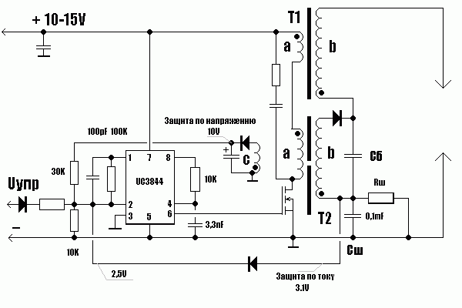 По сути импульсный обратноходовый преобразователь. Особенность - два отдельных транса на одном транзисторе.

missioner | Post: 766914 - Date: 08.02 (12:16)
tavil Пост: 766874 От 07.Feb.2022 (19:55)
Нашёл режим зарядки статикой всего вокруг, расстояние не измерял.
Любая металлическая деталь щёлкает током, чем массивнее деталь , тем сильнее щёлкает.
Искра у разряда тоненькая но ощутимая . подключил импульсный трансформатор , всё сразу стало уходить в лампочку. Лампочку корочу, она не гаснет.
К бифиляру прикоснуться не возможно, тоже щёлкает, и очень похоже на ветерок от проводов исходит, фольга притягивается, бумага тоже притягивается
Пока резонанс не настроил, но чувствую где то рядом хожу.
Относительно ветра и тоненькой искры:
Просто искришь плюсом ТДКС на провод уходящий в землю а минус подключаешь к БИФу. Искра тоненькая и синяяя.... На расстояний метра от бифа при этом чувствуется очень хороший ионный ветерок, в лампочке подключенной к бифу просто одним концом при прикосновений или просто касаний к ней во все стороны тянутся нити коронного разряда.... Но лампочка при этом не горит. К металлическим деталям при этом прикасаться не пробовал, может быть тоже заряжаются....
Протянул земляной провод, при подключений его к массе своей простой схемы частота искр в разряднике несколько заметно на слух возрастает. Однако то что лампа ярче начинает светить не заметил.
Пробовал массу высоковольтной катушки оставить на бифиляре с подключенной лампой а плюсом через зазор искрить на земляной провод. Искра холодная синяя, тонкая но сантиметра на три можно растянуть. При этом от биф-катушки во все стороны или же может только ко мне поднимается сильный ионный ветер а в лампе в колбе если к ней касаюсь краем одежды от спирали начинают тянуться дуги коронного разряда, причём касаюсь в одном месте а разрядные фиолетово-синие нити тянутся во все стороны... Ветер чувствуется и лицом и руками, он какой то прохладный.
Понял в каких случаях вместо искры возникает дуга. Если минусовой конец разрядного промежутка сделан из медного провода то там чаще всего искра превращается в дугу воспламеняющую изоляцию самого минусового провода, один раз эта дуга стала толстой ярко-оранжевой но повторить её не удалось. Дуга ни разу не возникала если минусовой наконечник был стальным, т.е. получишь в основном дугу или искру зависит от материала разрядника.
При искрений расчёска на нитке поднесённая к двухслойной катушке ориентрируется вдоль линий перпендикулярной оси катушки.
При искрений с большим разрядным промежутком, сантиметра в два-три, т.е. когда разряжается достаточно приличная энергия, при этом частота искр на слух примерно как частота жужжания крыльев шмеля или шершня как и писал Валера рука поднесённая к катушке чувствует толчки, если взять саму катушку в руки чётко чувствуется как она сама вибрирует. Т.е. вполне возможно что нужно чтобы она именно так и дёргалась изменяя при этом расстояние между плюсовым и минусовым проводами обмоток, т.е создавая условие для механического параметрического резонанса(?).
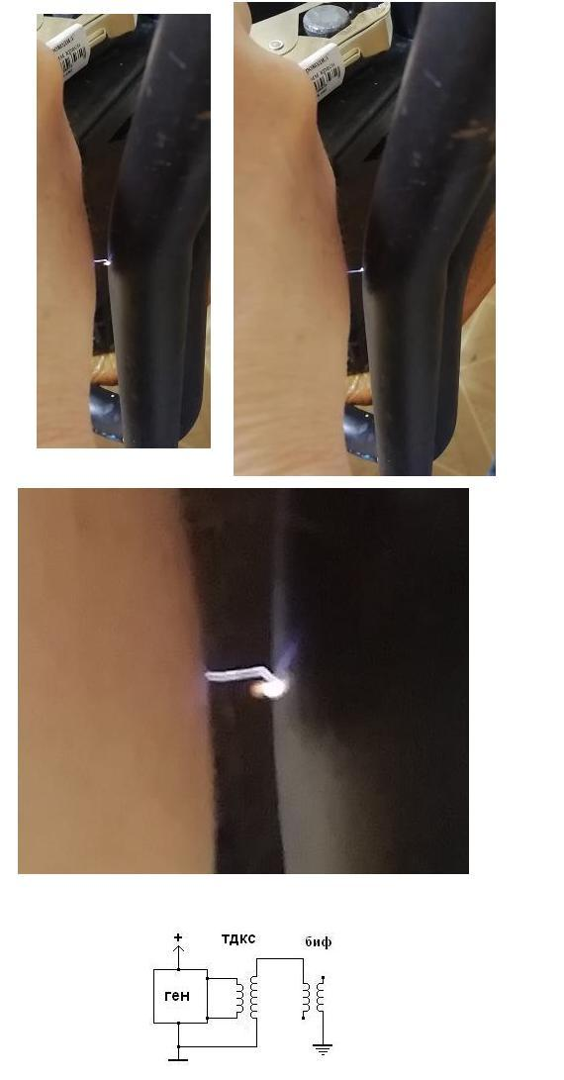
tavil | Post: 766960 - Date: 08.02 (19:55) Нашёл, что пишет valeralap, цитирую:
Пришел к однозначному выводу, что кристаллическую решетку проводника можно возбудить, как поперечно пересекая магнитными линиями, так и продольно. Перпендикулярное возбуждение кристаллической решетки это все известные типы генераторов. Чтобы возбудить продольно нужно высоковольтный разряд разрядить через индуктивность. Волна, распространяясь вдоль проводника, мгновенно заполнит всю кристаллическую решетку электронами за счет механизма кавитации, но только там где в этот момент движется сама волна. Так как волна не может мгновенно распространится, то между концами индуктивности возникает очень большая разность потенциалов. Такой принцип возбуждения как бы лишает проводник сопротивления в обычном классическом понимании. Токи, могут доходить, до сотен тысяч ампер, не согласовываясь с законом Ома для участка цепи. Разность потенциалов на одном витке толстой медной шины, может достигать многих десятков вольт, зависит полностью от выбранных параметров. Так как внутреннее сопротивление медной, толстой шины без специального, моста даже и измерить нельзя. А в нашем случае это источник, то внутреннее сопротивление источника фактически ничтожно. Не трудно догадаться, что питать такой источник сможет не исчислимое количество нагрузок, пока внутреннее источника и сопротивление нагрузки не сровняются. Но здесь описан только механизм процесса возникновения Радиантной Энергий. В этом месте нужна формулировка, точно объясняющая, что такое Радиантная Энергия.
Радиантная Энергия это та же электрическая энергия, но возникающая в результате движения продольной волны в проводнике.
Ну и моё мнение, нужно ещё работать с бифилярной катушкой
tavil | Post: 766968 - Date: 08.02 (20:22)
Нашёл ещё одно высказывание valeralap, между прочим он тебе говорит Antek
Радиант к классике-не имеет никакого отношения.
Все время стараешься выпятить идею радианной энергии, нету такой энергии.
Есть процесс возникающий в результате высоковольтного импульса с определенными параметрами как следствие сопровождающиеся различными эффектами. Радианн способ и больше нечего. Импульс высоковольтный (радиан) можно использовать как механизм получения энергии, но только после того как будешь точно понимать, что такое энергия в обще?
И ещё
valeralap Пост: 700815 От 28.Nov.2020 (15:12)
Когда-то я об электричестве понимал все! Что сложного электричество представлено зарядами и электронами, электроны электроотрицательные частицы. Свободных электронов полно в кристаллической решетке металлов. Напряжение это разность потенциалов на концах проводника. Ток это упорядоченное движение электронов в проводнике под действием электромагнитного поля. Вот и все базовые положения, остальное следствия...
Выучил и ходи с умным видом... Я вам задал вопросик про предохранитель, какой предохранитель? Мы тут все СЕ занимаемся, радианной энергией!
А вопросик то непростой, затрагивает фундаментальные положение об электричестве.
В чем заковырка? Если взять провод сечением 1мм то по закону Ома для расчета цепей
он без нагрева выдержит 6ам, при трех кратной перегрузке перегорит! Но провод сечением в 1мм длиной в один сантиметр, имеет свободных электронов число в степени, пишу по памяти по этому не помню, но оно настолько большое, что данное сечение проводника должно выдерживать без нагрева сотни кило ампер.
Вот и вопрос,- сам ли электрон совершает работу по нагреву проводника?
Официальная наука на фундаментальном уровне не знает почему перегорает предохранитель.
Ответ свой у меня разумеется есть, но хотелось и ваши размышления почитать.
И тут
valeralap Пост: 700483 От 26.Nov.2020 (14:18)
Импульс который вбирает смысл радианный, естественно есть, у него есть параметры они сильно отличаются от просто высоковольтных. Но даже они являются все го лишь средством в процессе получения энергии.
Мной очень хорошо исследован радианный импульс, но все же это разновидность электрических импульсов, которые не чем среди других не отличаются, что бы их возводить как особую область знаний.

Antgrl | Post: 766973 - Date: 08.02 (20:41)
РАДИАННОЙ ЭНЕРГИИ, НЕ СУЩЕСТВУЕТ!
Есть радианный - импульсный СПОСОБ-ПРИНЦИП получения электрической энергии...
Так,- что вам пока это не дойдет придется как в биатлоне, много штрафных кругов пробежать... Даже четырнадцать лет назад, когда писал свою теорию кавитации, в формулировке по радианной энергии не ошибся! Там так и написано, радианная энергия это та-же электрическая энергия возникающая за счет радианного импульса, который формирует продольную волну вызывая ТОКИ СМЕЩЕНИЯ!!! (токи смещения мной добавлено) Поэтому любые заявления об радианной энергии каких угодно авторитетных авторов которые крутят двигатели и заряжают радианной энергией аккумуляторы, показывают полную свою не компетентность в данном вопросе.
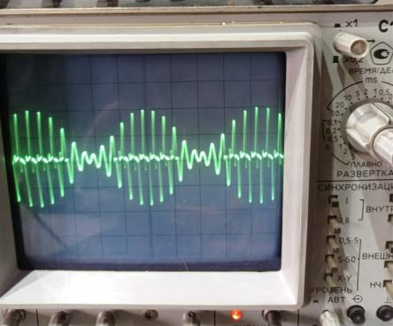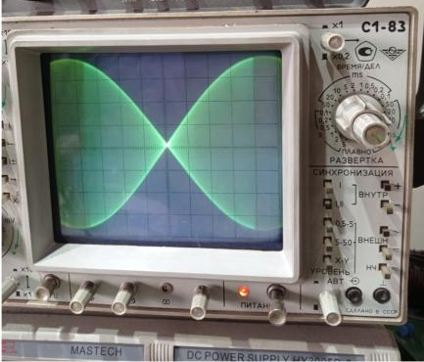
missioner | Post: 767470 - Date: 11.02 (21:12)
По осциллограмма рыбок видно что частота накачки ТДКС равна 22x50=1100 герц, всего то. Это если один импульс накачки сразу идёт на разрядник. А рыбки же с частотой 50 герц модулированы...
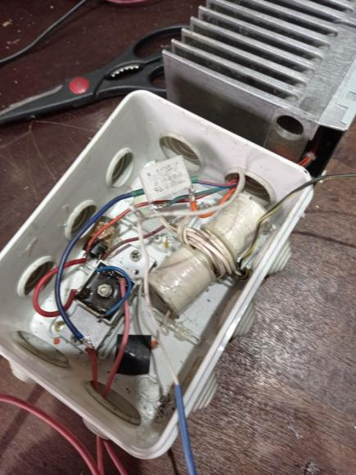
BEZIMENI | Post: 773788 - Date: 11.03 (19:34)
Скажу, свои главные мысли в понимании процесса.
Все основано на связи высокого потенциала и магнитного поля.
Можно то и другое получить в отдельности и с минимальными затратами.Затраты всегда неизбежны, но результаты превышают затраты в 100 и более раз.
Биф всегда получает и высокий потенциал и магнитное поле, но выдает полезную энергию. Ничего секретного в этом нет. Все опыты Тесла об этом говорят. На патентах катушки, но нигде не указано что они намотаны как бифиляры.
Нельзя бифиляр закрывать пластиком от бутылок, от разряда можно потерять жизнь, но никто не запрещает это сделать между слоями, извините сделал маленькое отступление, не стоило. Короче два провода вместе. Один вывод на ВВ, второй свободный.Параллельная на нагрузку транса с током в 20....А и потенциалом от 0,2....В.И согласование по времени.Все!

Ersh Post: 774389 - Date: 13.03
Я всем ясно написал, что: "напряжение = поперечная волна, она же реактивка, она же пучность, она электрическая составляющая.
Ток = продольная волна, она же активка, она же узел,она же магнитная составляющая...
" Учёные"вам понаделали сущностей, поэтому вы блукаете в потемках! Может теперь посмотрите на всё под другим углом?
Поле постоянного магнита - это интерференция колебаний двух разнесенных источников в фазе. Теперь про Тесла, он говорил:"очень важно смещение фаз на 90° между током и напряжением"
Тут были написаны слова о согласовании на выходе по времени.
Все правильно, только тут будет правильнее о смещении фаз и совмещении их на выходе!
Вспоминаем формулу полной мощности. Тот кто сложит в резонансе на выходе в фазе, тот" получит водокачку"(Мордюкова из комедии)... Удачи ребятки...
Пучность=разряжение.
Изучаем фазовые переходы....
Ersh Для Тоg- a... Ну что ж ты не допер, как статику загнать в контур? Трясти нуна... Ее магнитным полем загонять... Пока не пошевелишь так и будет в неподвижности! Она ж статика!
Она ж электричская фихня...
Ставь внутрь контура ишшо катушку, и короти ее с определенной частотой( синхронно).... Удачи....
Помнишь что Капа сказал: электромагнит сгорел.
BEZIMENI | Post: 773788 - Date: 11.03 (19:34)
Скажу, свои главные мысли в понимании процесса.
Все основано на связи высокого потенциала и магнитного поля.
Можно то и другое получить в отдельности и с минимальными затратами. Затраты всегда неизбежны, но результаты превышают затраты в 100 и более раз.
Биф всегда получает и высокий потенциал и магнитное поле, но выдает полезную энергию.
Короче два провода вместе. Один вывод на ВВ, второй свободный. Параллельная на нагрузку транса с током в 20....А и потенциалом от 0,2....В.И согласование по времени. Все!

Ersh пишет: «Post: 774389 - Date: 13.03 : Я всем ясно написал, что: "напряжение = поперечная волна, она же реактивка, она же пучность, она электрическая составляющая.
Ток = продольная волна, она же активка, она же узел,она же магнитная составляющая...
Поле постоянного магнита - это интерференция колебаний двух разнесенных источников в фазе. Теперь про Тесла, он говорил: "очень важно смещение фаз на 90° между током и напряжением"
Тут были написаны слова о согласовании на выходе по времени.
Все правильно, только тут будет правильнее о смещении фаз и совмещении их на выходе!»
Ersh Пост: 774390 От 12.Mar.2022 (21:55)
Для Тоg- a...
Ну что ж ты не допер, как статику загнать в контур? Трясти нуна... Ее магнитным полем загонять... Пока не пошевелишь так и будет в неподвижности! Она ж статика!
Она ж электричская фихня...
Ставь внутрь контура ишшо катушку, и короти ее с определенной частотой( синхронно).... Удачи....
Помнишь что Капа сказал: электромагнит сгорел.....
Шли всех на Х... Больше практикуй...
BEZIMENI | Post: 774731 - Date: 14.03 (15:19)
Ёрш на все 100% прав.
Только забыл указать основной компонент, съема энергии и как правильно его подключать. К вашему удивлению, подключается с нагрузкой между "землей" и "-" источника. Этот секретный компонент кусок толстого многожильного кабеля, который пропускается через катушку со статикой и магнитным полем и это устройство Капы.
BEZIMENI | Post: 774733 - Date: 14.03 (15:28) Еще один секрет.
В генераторе все три обмотки заземляются, другие выходят на длинный проводник, который и выполняет роль антенны. На катушку воздействует магнитное поле, созданное, вначале от автономного источника, а затем как само запит от самого источника, с одним недостаткам поле постоянное и его нужно вращать, что бы создавать взаимодействие с магнитным полем земли. Нагрузочный трансформатор подключен по классике, между землей и антенной. Все просто, только затраты на вращение и преодоление магнитного поля самоиндукции. После этого возникает тупик в сознании, каким образом вращать постоянное поле и как избавиться от самоиндукции.
BEZIMENI | Post: 774817 - Date: 14.03 (19:53) От меня, это процессы в выходном трансформаторе, где статика и магнитное поле.
Все процессы в синхронизации по времени. Буденый нарисовал график процесса. Импульс в конце фронта синуса тока. Нужно вложить в понятие, что импульс это то же что и полу волна после выпрямительного диода. На входе одна форма возбужденного заряда на выходе другая, динамика - статика. Можно наоборот статика-динамика.
Многих смущает медный лист, на котором стоит устройство, но я думаю это балласт, вместо заземления.
BEZIMENI | Post: 774850 - Date: 14.03 (21:52) Все процессы в синхронизации по времени. Буденый нарисовал график процесса. Импульс в конце фронта синуса тока.....
Сдвиг напряжения к току по фазе на 90°.
Сдвиг напряжения и тока лишь в реактивности индуктивности и емкости.
90 градусов это идеальное состояние цепи при котором активная энергия стремиться к нулю, а реактивная к своему максимуму. Это колебательный контур. В будущем вы поменяете свои взгляды на противоположные.
Две энергии идут рядом, но взаимодействуют только на нагрузке т.е. в материи, где фазы совмещаются по времени. Энергии не исчезают, а лишь частично теряют первоначальный заряд, затем заряд пополняется и наступает обратный процесс (это лично мои рассуждения).

Ersh | Post: 775764 - Date: 18.03 (18:08)
niyazzi Ёрш, в момент срабатывания верхнего на схеме ключа происходит заряд С2 и нарастание напряжения на нижней первичке что желтый луч у Вас и кажет. В тот-же момент предварительно заряженная емкость С1 разряжается в верхнюю по схеме первичку что кажет синий луч...
вы внимательно прочитали где и на какой обмотке какой луч сидит? Синий луч показывает на вторичной обмотке! Ну как вы читаете? По диагонали что ли....
Про заряд и разряд написали правильно. А какие процессы происходят в обмотке с током и напряжением?
Дед правильно сказал про измерение тока.
Ersh | Post: 775769 - Date: 18.03 (18:19)
Чем больше скорость изменения магнитного поля - тем больше напряжение на обмотке, где оно изменяется.
Правильно ли это утверждение?
Скорость изменения магнитного поля зависит прямо пропорционально от скорости изменения тока. Т.е. Ускорения.
Чем быстрее мы изменяем ток, тем больше получим на обмотке.
Малозатратным способом получаем резонанс тока с максимальным ускорением, получаем максимальное напряжение. При сдвиге тока и напряжения, получаем возможность притока энергии из вне.
Ersh | Post: 775780 - Date: 18.03 (18:35)
Ток заряда и ток разряда двух кондесаторов через две катушки это один и тот же ток для источника (к примеру 1 А) так как разряжая один кондей, мы этим же током заряжаем второй. Но этот ток действует в первой катушке допустим в фазе(1А),а во второй в противофазе(плюс еще 1А),поэтому включив катушки в противофазе, мы эти токи можем сложить и получить при этом удвоенное магнитное поле. Добавляем к этому скорость изменения магн.поля... И вуаля.
Зачем Тесла обрывал резко ток? При обрыве тока образуется разряжение за счет инерции зарядов ( с противоположной стороны от направления движения, как за движущимся авто) куда идет подсос других зарядов из вне. Так же мы получим подсос зарядов из вне еще больше если мы резко изменим направление тока. Это когда общую массу зарядов мы двинули в одну сторону и тут же часть этих зарядов вернули обратно(в другую сторону) получаем между ними разряженную область. Все это происходит при разности фаз.
Если промодулировать токовую компоненту (продольку) еще одной токовой компонентой - получим ускоритель тока... При разных кратностях частот, будут различные эффекты.

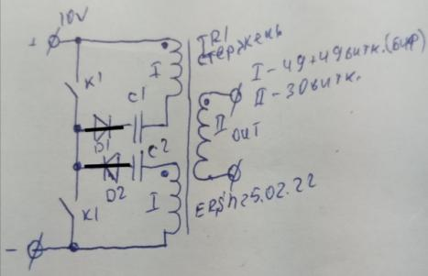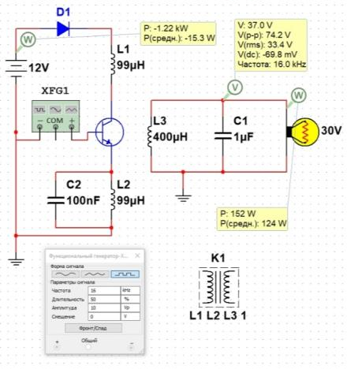

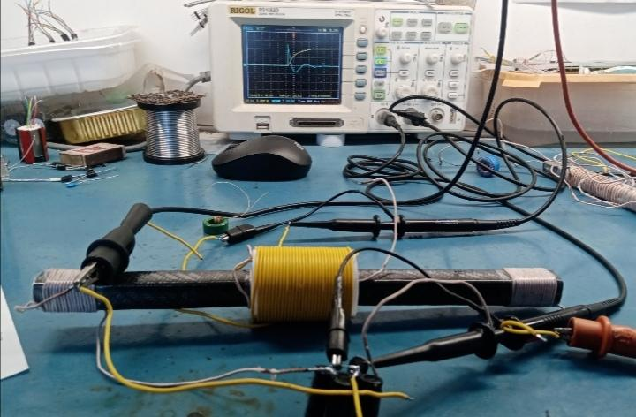
valeralap | Post: 31722 - Date: 30.06 (06:58)
В физике есть понятие потенциальная яма кинетическая энергия рано или поздно стремится занять эту потенциальную яму, чтобы энергия высвободилась из этой потенциальной ямы нужно затратить работу по выходу. Но это сложно приведу пример. Вы стоите у подножья небольшого холма, а за холмом не очень вами уважаемый товарищ по некоторой необходимости вы хотите треснуть его камнем по голове. Первое, нужно камень бросить, по огибающей холм и при этом ,умудрится попасть в цель. Первая фаза полета в верх это затраты работы по выходу эта фаза присутствует везде в нашем мире при любом энерго обмене. Если бы ее удалось избежать! А что если взять и зайти на холм с холма будет виден ненавистный товарищ, да и затраты на бросок значительно уменьшатся фактически камень будет ускорятся, за счет сил притяжения. Вы можете возразить, но на восхождение нужно затратить энергию! Да согласен, но это один раз, а камней можно бросить сколь душе угодно. Теперь рассмотрим практическую сторону реализаций, средние затраты по выходу электрона в обычной атмосфере характеризуется энергией выхода 13,6 киловольт взято из справочника. Любой источник импульсный первую фазу тратит на преодоление работы по выходу а если взять первый источник постоянный но на напряжение больше чем работа по выходу электрона и соединить последовательно с импульсным источником то электроны потекут без затраты на работу по выходу. Конечно решений взойти на гору и на ней удержатся много это может быть резонанс и т д но смысл заключается в одном энергия должна накапливаться на холме а не в его подножье то есть в яме. Это и есть тайна энергий нулевой точки. Вы конечно можете подвергнуть критике очередной мой опус но я делал опыт и имел положительный результат правда давненько.

valeralap
На прямую с последовательного или параллельного резонанса снять совершенно нечего не получится в виде прироста мощности, и это факт. Но в последовательном контуре напряжение повышается на величину добротности. Таким образом в опытах, 9вт мгновенно заряжали емкость 400мкф на 380в конденсатор был на 450в схема не боялась короткого замыкания, конденсатор стрелял и амплитуда заряда после снятия закоротки мгновенно росла. Потом этим напряжением раскачивал параллельный контур в нем как известно растет увеличение тока. Вот тут есть засада, снять с паралельного контура в нагрузку не зашунтировав его параметры, надо очень потрудится. Первый вариант сделал как у Буденного его инерционном сварочнике. Второй вариант сделал по принципу (летающего конденсатора). Летающий конденсатор обеспечивает развязку паралельного контура убирая против ЭДС. Таким способом можно получать усиление по мощности. Схемные решения нестандартно выглядят. Итог, в известной наработанной схемотехнике таких решений нет все кто ведет поиск поэтому и утверждают, что с резонанса нечего снять нельзя.
Можно,- однозначно!
valeralap sergius2 Пост: Зазором в железе.
Совершенно верно, раз параметры емкости фиксированы катушка не перематывалась, значить можно только изменить индукцию, изменяя зазор.
valeralap Пост: 795579 От 04.Aug.2022 (03:10)
BEZIMENI Пост: 795281 От 02.Aug.2022 (08:25)
У вас так все быстро и ясно растолковывается, что удивительно на первый взгляд.
У одного колебательный контур на входе с конденсатором в 160 мкФ настроен в резонанс 50 Гц.
Для меня это значит. что индуктивность первой обмотки трансформатора должна быть
63 мГн с реактивным сопротивлением в `20 Ом, при этом ток растет до 11,5 А.
Что касаемо конденсатора,его начальный зарядный ток то же 11,5 А.
Конденсатор заряжается на полу волне до напряжения 220 В, а разряжается на спаде полу волны и разряжается туда, где ему легче.
Вот теперь стоит включить мысленный аппарат, что при этом происходит в трансформаторе?
Если слушать по звуку, то рычит как бизон, у Валерия полная тишина, не могу понять почему.
Любой сварочник издает звук, а здесь тишина, словно трансформатор только для вида.
Валерий поясни, будь так добр.
Трансформатор в режиме самозапита, является генератором частоты 50ГЦ.
Трансформатор раскачиваешь на каком участке полу волны (в момент разряда емкости или индуктивности)?
Пробовал и емкостью и индуктивностью, индуктивностью выгоднее, проще схема техника.
valeralap | Antek Пост: вопрос какие какие ключи использовал в установке "Резонансный трансформатор . Работа под нагрузкой"?
Я применил тиристоры Т-6-10-12 можно любые мощные транзисторы для тех кто владеет электроникой не принципиально.

valeralap | Post: 796377 - Date: 09.08 (19:57)
JnoVa На одном форуме прочёл, что после прекращения воздействия импульса, ток не сразу прекращает движение, а в течение 2 мс сохраняет направление движения. Это время, когда этим током можно воспользоваться без потерь.
На любую массу распространяется закон инерции. Электрон имеет массу, в металлах двигается с небольшой скоростью, по этому после импульсного воздействия всегда должен быть инерционный дрейф.

valeralap | Post: 796634 - Date: 11.08 (08:38)
Antek Валера - у тебя в видео выход на лампочку сделан без использования диодов как у Смита? И так работает? Если без диодов по схеме Смита получаются закороченными и внутренние и внешние выводы бифиляра. У тебя в видео крайние (внешние) выводы -перемычка,а внутренние (в середине) разъединены и между ними включена лампочка-нагрузка?
По факту нужно реализовать Смита как на этом рисунке с диодами, я столкнулся с проблемой высоковольтных конденсаторов да и диоды тоже сложно было достать. Применил бифилярную катушку, избавился автоматически от диодов, плюс конденсаторы нужно подбирать только на выходной катушке, а она относительно низковольтная можно на 220в делать. Что касается включения, на крайние концы катушки подаю с высоковольтного источника плюс и минус, в центре катушки стоит разрядник. Естественно, у Смита так изощрятся нужды не было. Мне пришлось в виду бедной элементной базы.
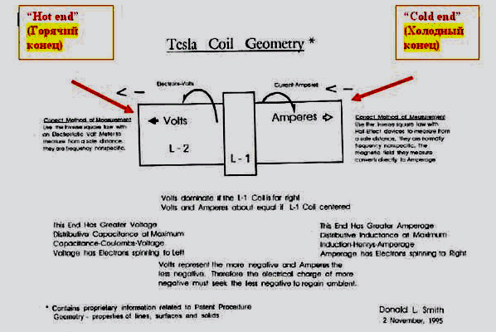
valeralap | Post: 796854 - Date: 12.08 (20:49)
BEZIMENI Валера, ты хотел сказать, что веришь в гипотезу от Смитта, то что заряд имеет пару и ты бифиляром разделяешь пару и получаешь на выходах два потенциала разной полярности. Далее дело техники куда эти потенциалы применять, так или я не прав?
В электростатике заряды ведут себя как две частицы с разными знаками (+) и (-) в проводниках электрон электроотрицателен. Бифилярную катушку в электростатическом устройстве можно использовать для разделения зарядов. В электромагнитных устройствах бифилярная катушка не чем не отличается от простой, то есть работает как и обычная.
Бифилярную катушку применяю только с высокими потенциалами.
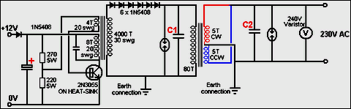

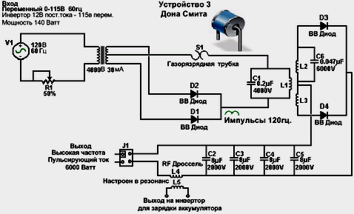
valeralap | Post: 797790 - Date: 21.08 (01:59)
exsideminsk
Валерий (valeralap ) правда ли следующие твои слова:
Взял заводской ТДКС (что с зазором ?), подключил к нему генератор накачки
(какой тип ?) высоковольтный конец с ТДКС подсоединил в одному концу
лампы 150 ват 220 вольт, а другой конец через разрядник (регулируя его)
на минус ТДКС.
При этом горела лампа 150 ват 220 вольт в полный накал, а
генератор накачки при этом потреблял 70 ват ?
Да правда, такой опыт я делал, вот схема генератора.
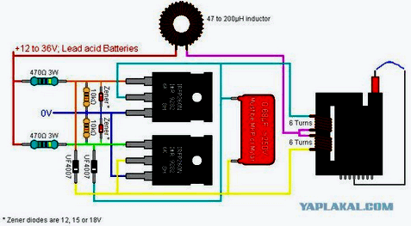
Точно какое напряжение не помню, но не 12в больше. Потребление зависит от настройки на частоту третей гармоники строчного трансформатора.
valeralap Применение резистора как делителя напряжения оправдано только в области низкочастотных сигналов максимум конец звукового диапазона.
На частотах в мегагерцах этот метод очень неудобный.
Чаще всего радиоэлектроники используют для возбуждения ВЧ контура несколько витков намотанных просто сверху катушки колебательного контура, а с самого колебательного контура производят замер резонанса.
Но с повышением частот и низкой добротности колебательного контура наличия паразитных емкостей создает несколько гармоник и определение основной становится довольно кропотливой задачей. Сопряжение двух и боле связанных контуров для начинающих вообще за гранью их возможности. Есть очень узкие специфические задачи по настройке резонанса где могут справится только хорошо подготовленные профессионалы. Попытаюсь облегчить максимально столь сложную для тебя задачу. Схема, которую привожу ниже очень облегчит настройку точно на основную гармонику настраиваемого контура. Схема универсальная, работает с любыми параметрами как индуктивности так и емкости, пользуюсь много лет, во многих случаях она меня выручает.

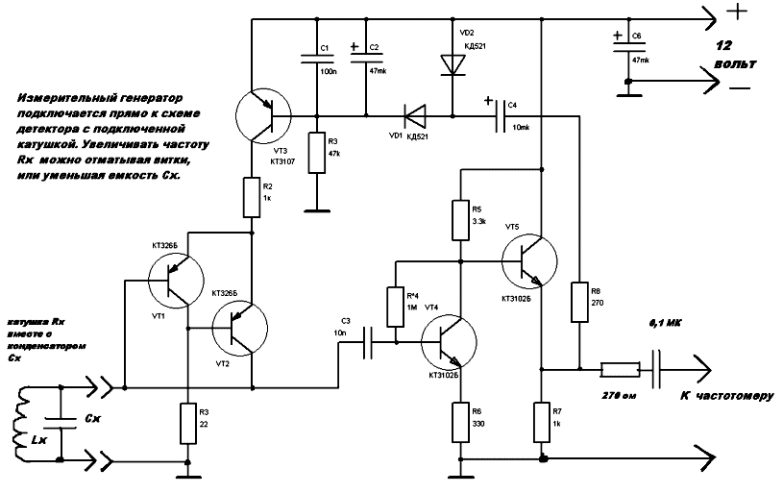
valeralap | Post: 798049 - Date: 22.08 (20:26)
BEZIMENI Пост: 798040 От 22.Aug.2022 (12:42)
Валера,подскажи твои видения работы бифа в резонансе?
Токи прямого и обратного движения имеют одинаковые свойства или разного?
Это для переменной сети.
Так как бифиляр включен у меня, такое включение называют бифиляр Купера.
Многих это сбивает с толку, я же рассматривал такое включение с позиции линий задержки. В таком включении абсурдно искать резонанс, нужно подбирать временное тактирование импульсов, частоту следования импульсов. Так как импульс бежит по емкостной линии он растет по напряжению. Характеристики импульса, резко меняются на выходе линии. В моем опыте, амплитуда росла в три раза. Но это усиление зависит от длины линии и параметров применяемого провода. Катушка совершенно не критична в намотке нужно подбирать только частоту импульсов. Конденсаторы по выходу ТДКС не ставятся, в них нет нужды, они только снижают тактовую частоту на ТДКС. Катушку нельзя мотать проводом в эмалевой изоляции. Бифилярная катушка в режиме включения Купера может усиливать ток, Может и ток и напряжение, но для этого она должна иметь другую конструкцию. Приложу пару фоток где видно как изменяются свойства импульса до катушки и после нее.
…………
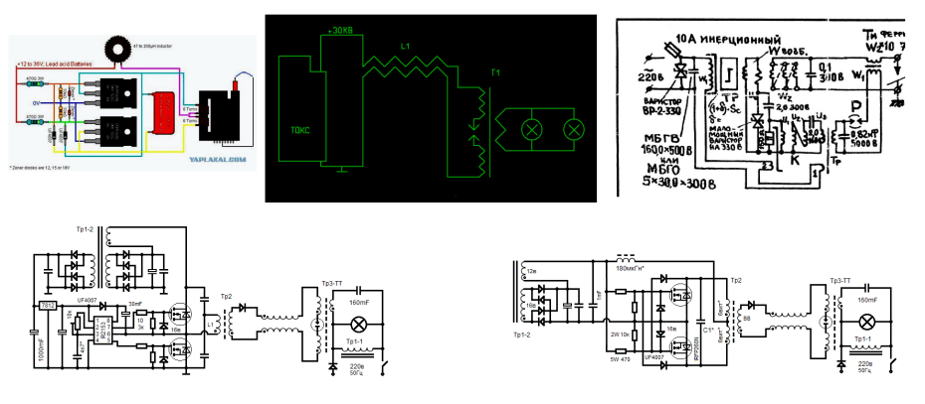
Для тех, кому нужен танец с Бубном.
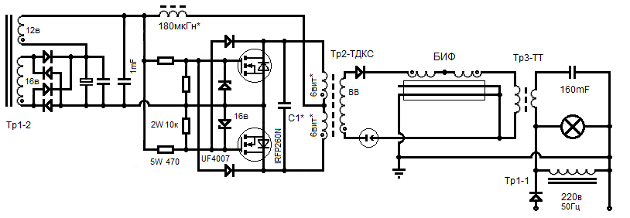
valeralap : «В схеме ВЧ генератор не синхронизирован с частотой сети.
В выходной цепи усиление ты можешь получить при таком решении, но воспользоваться не сможешь. Ты не понял замысел в инерционном сварочном аппарате Буденного.»
privett : Так что такого есть в агрегате Будённого, чего так не кто, и не понял.

